**Предвыборная программа кандидата**

**в депутаты Добрушского районного Совета депутатов**

**по Крупецкому избирательному округу № 33**

**Лазовской Ирины Александровны**

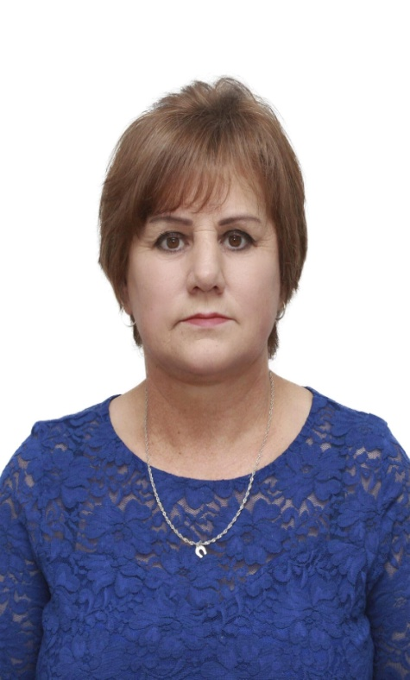

Родилась 24 декабря 1968 года в посёлке Прудовка, Добрушского района, Гомельской области. В 1984 году окончила Переростовскую среднюю школу. В1988 получила специальность руководителя самодеятельного оркестра народных инструментов, преподавателя музыкальной школы по классу баяна в Гомельском государственный колледже искусств им. Н.Ф.Соколовского: Трудовую деятельность начала с 1988 года: работала музыкальным руководителем в Крупецком детском саду, с 1996 года работаю в Крупецком сельском доме культуры на различных должностях. С 2010 года - заведующей филиалом «Крупецкий сельский дом культуры». Вырастила сына и дочь. Помогаю воспитывать внуков.

Являюсь членом Белорусской партии «Белая Русь».

**Уважаемые избиратели!**

Люблю свою работу. Любое творчество учит любить землю и человека на земле. Меня всегда привлекают люди, у которых вера в своё предназначение на земле призывает к действиям, самоотверженному труду. И я равняюсь на таких людей.

С хорошим жизненным багажом я смотрю в будущее. Мой жизненный принцип: творчество служит добру!

**Выступаю за:**

суверенитет, мир, порядок, благополучие и стабильность;

высокое качество культуры, бесплатное образование и здравоохранение;

реализацию новых проектов по патриотическому воспитанию молодёжи;

поддержку любых инициатив по здоровому образу жизни.

Уверена, вместе с вами мы будем целенаправленно и ответственно строить перспективное будущее!

**Спасибо за поддержку!**